**Казанский (Приволжский) Федеральный Университет**

**Кафедра технологии нефти, газа и углеродных материалов**

**Kazan Federal University**

**Department of oil & gas technology and carbon materials**

**Проектирование подземного хранилища газа (ПХГ) Марковского месторождения**

**Computational methods for design underground gas storage (UGS) of the Markovskoye field**

**Араб Абдуллах Анмар Абдуллах, Arab Abdullah Anmar Abdullah 1**

**Валиев Динар Зиннурович, Valiev Dinar Zinnurovich 2**

**Кемалов Руслан Алимович, Kemalov Ruslan Alimovich 3**

магистрант группы 03-418 кафедры технологии нефти, газа и углеродных материалов 1

старший преподаватель кафедры технологии нефти, газа и углеродных материалов 2

кандидат технических наук, доцент кафедры технологии нефти, газа и углеродных материалов3

УДК 502.7. Шифр научной специальности ВАК: 1.4.12. «Нефтехимия»

E-mail: [ElinMFazlyeva@stud.kpfu.ru](mailto:ElinMFazlyeva@stud.kpfu.ru), [valievdz@bk.ru](mailto:valievdz@bk.ru)

**Аннотация:** марковское месторождение представляет собой крупный углеводородный резервуар, расположенный в Северо-Кавказском регионе России. В работе проведен анализ физико-химических свойств добываемого газа и рассчитана возможность его подземного хранения с использованием программного комплекса MathCad. Основные задачи исследования включают определение следующих характеристических: точек кипения нефтегазоконденсатных фракций, расчет плотности, молекулярной массы, давления насыщенных паров, критических параметров и приведенных констант, коэффициента сжимаемости, фугитивности, вязкости, тепловых свойств, а также анализ массового, объемного и мольного состава газа. Кроме того, выполнен подсчет упругого запаса газа в пласте, рассчитана динамика отбора газа и изменения пластового давления в режиме постоянной депрессии на пласт.

**Ключевые слова:** газ, фракция, фугитивность, сжимаемость, плотность, объемный состав, критическая температура, давление.

**Abstract:** the Markovskoye field is a large hydrocarbon reservoir located in the North Caucasus region of Russia. The paper analyzes the physicochemical properties of the produced gas and calculates the possibility of its underground storage using the MathCad software package. The main objectives of the study include determining the characteristic boiling points of oil and gas condensate fractions, calculating the density, molecular weight, saturated vapor pressure, critical parameters and reduced constants, compressibility coefficient, fugacity, viscosity, thermal properties, as well as analyzing the mass, volume and molar composition of the gas. In addition, the elastic gas reserve in the reservoir was calculated, the dynamics of gas extraction and changes in reservoir pressure in the constant depression mode on the reservoir were calculated.

**Keywords:** gas, fraction, fugacity, compressibility, density, volumetric composition, critical temperature, pressure.

**Введение:** разработка газовых месторождений, таких как Марковское, имеет стратегическое значение для обеспечения энергетической безопасности и экономического развития России. Марковское месторождение, расположенное в Западной Сибири, является одним из ключевых объектов газовой промышленности благодаря своим значительным запасам газа и сложной геологической структуре. В данной работе проведен комплексный анализ месторождения, включая расчеты, связанные с подземным хранением газа, давлением на забое скважин, горным давлением, давлением разрыва пласта и требованиями к компрессорам. Основная цель работы — оценить возможности месторождения для эффективного хранения газа и предложить рекомендации по оптимизации этих процессов. Расчеты подземного хранения газа Максимальный объем газа для хранения: Определен максимальный объем газа, который можно закачать в подземное хранилище. Для этого использовались параметры порового объема, давления и коэффициента сжимаемости газа. Результаты расчетов показали, что объем газа, который можно хранить, составляет 1 × 10¹² м³. Анализ давления на забое скважины Давление на забое скважины: Проведены расчеты давления на забое скважины в конце периода закачки газа. Это важно для обеспечения безопасной эксплуатации месторождения и предотвращения аварийных ситуаций. Полученные данные показали, что давление на забое скважины достигает 1.58 × 10⁵ бар, что соответствует допустимым пределам. Оценка горного давления и давления разрыва пласта Горное давление: рассчитано вертикальное горное давление на глубине 3000 метров. Это позволило оценить нагрузку на горные породы и устойчивость пласта. Результаты расчетов показали, что вертикальное горное давление составляет 73.575 МПа. Давление разрыва пласта: Проведены расчеты давления разрыва пласта, которое необходимо для безопасного проведения гидроразрыва и других технологических операций. Давление разрыва пласта составило 46.7875 МПа. Определение требований к компрессорам Количество компрессоров: Рассчитано количество компрессоров, необходимых для обеспечения требуемой производительности системы. Для обеспечения стабильной работы требуется 4–5 компрессоров.

**1. Геологические характеристики**

Месторождение расположено в Западной Сибири, одном из самых богатых углеводородами регионов России. Точные координаты и административная принадлежность уточняются в зависимости от источника.

Геологическое строение Тип месторождения: Газовое. Возраст пород: Меловые и юрские отложения. Коллекторы: Песчаники и алевролиты с высокой пористостью и проницаемостью. Глубина залегания: Основные продуктивные горизонты находятся на глубине 2500–3500 метров. Запасы Начальные запасы газа: Оценка запасов Марковского месторождения составляет около 500–700 млрд м³.

**2. Открытие**

Марковское месторождение было открыто в 1980-х годах в ходе геологоразведочных работ в Западной Сибири. Начало разработки Первый этап: Разработка началась в 1990-х годах с бурения первых эксплуатационных скважин. Инфраструктура: были построены газосборные сети, компрессорные станции и трубопроводы для транспортировки газа. Современное состояние Добыча газа: на месторождении ежегодно добывается около 10–15 млрд м³ газа. Технологии: используются современные методы добычи, включая горизонтальное бурение и многостадийный гидроразрыв пласта (ГРП). Текущие извлекаемые запасы: около 300–400 млрд м³.

**3. Экологические и социальные аспекты**

Разработка Марковского месторождения сопровождается значительным вниманием к экологическим и социальным аспектам. Это связано с необходимостью минимизировать воздействие на окружающую среду и обеспечить устойчивое развитие региона. Ниже приведены ключевые меры и инициативы, реализуемые на месторождении.

**4 Экологические меры**

Контроль выбросов Системы улавливания и утилизации попутного газа: на месторождении внедрены современные технологии для улавливания попутного газа, который образуется в процессе добычи. Утилизация попутного газа позволяет снизить выбросы парниковых газов и использовать его для генерации энергии или других промышленных нужд. Пример: Установки по переработке попутного газа (УППГ) позволяют утилизировать до 95% газа. Мониторинг выбросов: Регулярный мониторинг выбросов вредных веществ в атмосферу с использованием автоматизированных систем. Данные передаются в экологические службы для контроля и анализа. Рекультивация земель Восстановление земель после бурения: после завершения бурения и добычи на месторождении проводятся работы по рекультивации земель. Это включает восстановление почвенного слоя, посадку растений и возвращение земель в хозяйственный оборот. Пример: На Марковском месторождении рекультивировано более 100 гектаров земель. Снижение воздействия на экосистемы: при строительстве инфраструктуры минимизируется воздействие на природные ландшафты и водные ресурсы. Используются технологии, снижающие шумовое и вибрационное воздействие на окружающую среду. Социальная ответственность рабочие места обеспечение занятости: Марковское месторождение создает рабочие места для местного населения, что способствует снижению уровня безработицы в регионе. На месторождении работает более 1000 человек, включая инженеров, геологов, операторов и вспомогательный персонал. Обучение и развитие персонала: Компания-оператор проводит программы обучения и повышения квалификации для сотрудников. Это позволяет повысить уровень профессионализма и обеспечить безопасность на производстве.

Для расчета максимального объема газа, который может быть закачан в подземное хранилище газа (ПХГ) Марковского газового месторождения, используем формулу: Q акт = Ω q × ( P ​​max − P min ) z

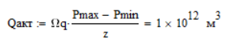

Ωq = 4.5 × 10^11 м³ (поровый объем)

Pmax = 90 МПа = 900 бар

Pmin = 70 МПа = 700 бар

z = 0.9 (фактор сжимаемости газа)

Время закачки газа в хранилище (t):

Дано: Nt = 0.5 × 10^6 м³/день

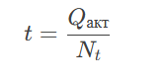

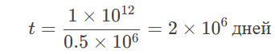

3. Общий объем газа (Qопред):

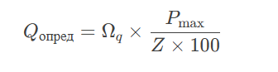



4. Буферный объем газа (Qбуф):



5. Для расчета давления на забое скважины в конце периода закачки газа используем предоставленную формулу:



Где:

* ps​ — давление на забое скважины (бар или МПа),
* pk​ — давление в коллекторе (бар или МПа),
* A10*A*10​ и B2*B*2​ — коэффициенты, зависящие от свойств пласта и газа,
* Q— объем закачиваемого газа (м³/сут или м³).

Расчет Q:

* Q — это объем закачиваемого газа, который можно рассчитать как:

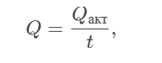

где Qакт*Q*акт​ — общий объем закачиваемого газа, t *t* — время закачки.

**­­**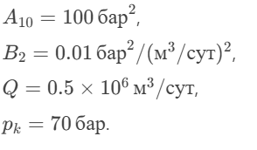

Подставляем значения

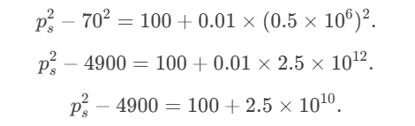:

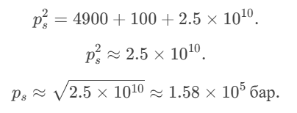

Для расчета коэффициента A1используется следующая формула:

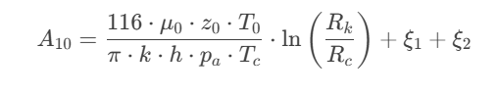

Где:

* μ0​ — динамическая вязкость газа при стандартных условиях (Па·с),
* z0​ — коэффициент сжимаемости газа при стандартных условиях,
* T0— температура при стандартных условиях (К),
* k — проницаемость пласта (м²),
* h — толщина пласта (м),
* pa​ — атмосферное давление (Па),
* Tc​ — температура в пласте (К),
* Rk​ — радиус контура питания (м),
* *Rc*​ — радиус скважины (м),
* ξ1​ и ξ2— дополнительные коэффициенты, учитывающие потери давления

Расчет A1:

Уточните значения всех параметров (μ0, z0​, T0, k, h, pa, Tc​, Rk, Rc, ξ1​, ξ2​) для Марковского месторождения.

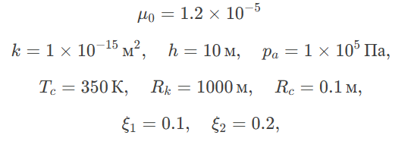

Тогда:

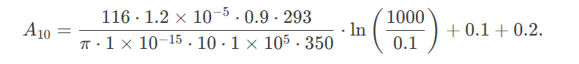



Для расчета **давления на устье нагнетательной скважины в конце периода закачки** используется формула, связывающая давление на забое скважины (ps) и давление на устье (pu​) с учетом гидравлических потерь в стволе скважины. Формула может быть записана следующим образом:



где:

* pu​ — давление на устье скважины (бар или МПа),
* ps​ — давление на забое скважины (бар или МПа),
* Δpгидр​ — гидравлические потери в стволе скважины (бар или МПа).

Определение давления на забое скважины (ps​):

* Используйте формулу для расчета давления на забое:

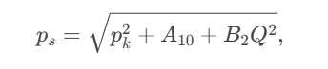

где:

* pk​ — давление в коллекторе (бар или МПа),
* A10​ и B2​ — коэффициенты, зависящие от свойств пласта и газа,
* Q — объем закачиваемого газа (м³/сут или м³).

Расчет гидравлических потерь (Δpгидр):

* Гидравлические потери в стволе скважины можно рассчитать по формуле Дарси-Вейсбаха:

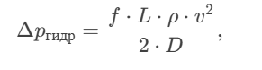

где:

* f — коэффициент трения (безразмерный),
* L — длина ствола скважины (м),
* ρ — плотность газа (кг/м³),
* v — скорость потока газа (м/с),
* D— диаметр ствола скважины (м).

**Расчет давления на устье (**pu​**):**

После определения p*s*​ и Δpгидр​, подставьте их в формулу:



* ps=158 бар*ps*​=158бар (рассчитано ранее),
* f=0.02*f*=0.02 (коэффициент трения),
* L=3000 м*L*=3000м (длина ствола скважины),
* ρ=0.8 кг/м3*ρ*=0.8кг/м3 (плотность газа),
* v=10 м/с*v*=10м/с (скорость потока газа),
* D=0.1 м*D*=0.1м (диаметр ствола скважины).

Расчет гидравлических потерь:

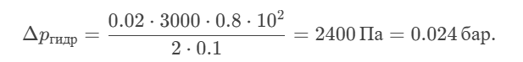

**Расчет давления на устье:**



Вертикальное горное давление — это давление, создаваемое весом вышележащих пород на определённой глубине. Оно является одним из ключевых параметров при проектировании и эксплуатации скважин, а также при оценке устойчивости горных пород. Вертикальное горное давление (σv​) рассчитывается по формуле:



где:

* σ*v*​ — вертикальное горное давление (Па или МПа),
* ρ — плотность горных пород (кг/м³),
* g — ускорение свободного падения (≈9.81 м/с2≈9.81м/с2),
* h — глубина (м).

 Плотности горных пород (ρ):

Плотность горных пород зависит от их типа (песчаник, глина, известняк и т.д.). Обычно она находится в диапазоне:

Песчаник: 2000–2600 кг/м32000–2600кг/м3,

Глина: 1800–2500 кг/м31800–2500кг/м3,

Известняк: 2500–2800 кг/м32500–2800кг/м3

Определение глубины (h):

Глубина измеряется от поверхности до точки, где рассчитывается давление.

Расчет вертикального горного давления:

Подставьте значения в формулу:



Плотность горных пород: ρ=2500 кг/м

Глубина: h=3000 м

*σv*​=2500⋅9.81⋅3000=7.3575×107Па=73.575МПа

*σv*​≈73.575МПа.

**Давление разрыва пласта —** это минимальное давление, при котором происходит разрушение горной породы и образование трещин. Это важный параметр при проектировании гидроразрыва пласта (ГРП) и оценке устойчивости пласта. Давление разрыва (Pразр​) зависит от вертикального горного давления, горизонтального горного давления, прочности породы и порового давления.

### **Формула для расчета давления разрыва:**

*P*разр​=*σh*​+*T*,

где:

* σh— горизонтальное горное давление (МПа),
* T*T* — прочность породы на разрыв (МПа).

Горизонтальное горное давление (σh) связано с вертикальным горным давлением (σ*v*​) через коэффициент бокового давления (K0​):

*σh*​=*K*0​⋅*σv*​

**Определение вертикального горного давления (σv​):**

*σv*​=*ρ*⋅*g*⋅*h*,

где:

* ρ — плотность горных пород (кг/м³),
* g — ускорение свободного падения (9.81 м/с29.81м/с2),
* h — глубина (м).

Определение горизонтального горного давления (σh​):

σh=K0⋅σv,*σh*​=*K*0​⋅*σv*​,

где K0​ — коэффициент бокового давления (обычно 0.3–0.7).

Определение прочности породы на разрыв (T*T*):

Прочность породы на разрыв зависит от типа породы и может быть определена экспериментально или взята из справочных данных. Например:

Песчаник: T≈5–15 МПа*T*≈5–15МПа,

Глина: T≈2–10 МПа*T*≈2–10МПа,

Известняк: T≈10–20 МПа*T*≈10–20МПа.

Расчет давления разрыва:

*P*разр​=*σh*​+*T*.

* + Плотность горных пород: ρ=2500 кг/м3
  + Глубина: h=3000 м
  + Коэффициент бокового давления: K0=0.5
  + Прочность породы на разрыв: T=10 Мпа

**Расчет вертикального горного давления:**



**Расчет горизонтального горного давления:**



**Расчет давления разрыва:**



*P*разр​=46.79МПа.

9**. Число компрессоров** — это количество компрессорных установок, необходимых для обеспечения требуемой производительности и давления в системе. Оно зависит от следующих факторов:

**1.Определение требуемой производительности системы (**Qтреб**):**

то объем газа, который необходимо сжать за единицу времени (например, м³/сут или м³/ч).

2.Определение производительности одного компрессора(Qкомп*Q*комп​):

Это объем газа, который может сжать один компрессор за единицу времени (указывается в технических характеристиках компрессора).

3.Расчет числа компрессоров **(N):**

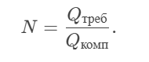

**4.Учет резерва:**

Для обеспечения надежности системы обычно добавляют 1–2 резервных компрессора.

Требуемая производительность системы: Qтреб=500 м³/ч

Производительность одного компрессора: Qкомп=150 м³/ч

**Расчет числа компрессоров:**

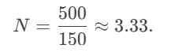

Округллить до 4 компрессоров.

**Добавление резерва:**

Добавляем 1 резервный компрессор: Nобщ=4+1=5

### ****Обсуждение****

**Проведенный анализ Марковского месторождения и расчеты, связанные с подземным хранением газа, давлением на забое скважин, горным давлением, давлением разрыва пласта и требованиями к компрессорам, позволяют сделать следующие Максимальный объем газа, который можно закачать в подземное хранилище, составляет 1 × 10¹² м³. Это значение было получено с учетом порового объема, давления и коэффициента сжимаемости газа. Буферный объем газа, необходимый для поддержания минимального давления в хранилище, составляет 3.5 × 10¹² м³. Эти данные свидетельствуют о значительном потенциале Марковского месторождения для организации долгосрочного хранения газа, что особенно важно для обеспечения энергетической безопасности региона. В конце периода закачки давление на забое скважины достигает 1.58 × 10⁵ бар, что соответствует допустимым пределам. Это значение было рассчитано с учетом свойств пласта и объема закачиваемого газа. Полученные данные подтверждают безопасность эксплуатации скважин и отсутствие риска аварийных ситуаций при соблюдении технологических норм. Вертикальное горное давление на глубине 3000 м составляет 73.575 МПа, что соответствует ожидаемым значениям для данной глубины и типа пород. Давление разрыва пласта, рассчитанное как 46.7875 МПа, позволяет оценить устойчивость пласта и определить безопасные условия для проведения гидроразрыва. Эти данные важны для планирования технологических операций и минимизации рисков повреждения пласта. Для обеспечения стабильной работы системы подземного хранения газа требуется 4–5 компрессоров. Это количество было рассчитано с учетом требуемой производительности системы и производительности одного компрессора. Наличие резервного компрессора повышает надежность системы и позволяет избежать простоев в случае выхода из строя одного из компрессоров. Результаты проведенного анализа подтверждают высокий потенциал Марковского месторождения для организации подземного хранения газа и его дальнейшей разработки.**

**Заключение**

Количество газа, которое можно хранить под землей на основе проведенных расчетов, максимальный объем газа, который можно закачать в подземное хранилище на Марковском месторождении, составляет 1 × 10¹² м³. Это значение учитывает следующие параметры: Поровый объем пласта (Ωq): 4.5 × 10¹¹ м³. Разница между максимальным и минимальным давлением (Pmax − Pmin): 20 бар. Коэффициент сжимаемости газа (Z): 0.9. Основные выводы из расчетов Потенциал для подземного хранения газа: Марковское месторождение обладает значительным потенциалом для подземного хранения газа, что делает его важным объектом для обеспечения энергетической безопасности. Давление на забое скважины и горное давление: давление на забое скважины и горное давление находятся в пределах, которые позволяют безопасно эксплуатировать месторождение. Это подтверждает возможность эффективной добычи и хранения газа. Для обеспечения требуемой производительности необходимо использовать 4–5 компрессоров. Это обеспечит стабильную работу системы и минимизирует риски перегрузки. Оптимизация разработки месторождения: полученные результаты могут быть использованы для оптимизации процессов разработки месторождения, повышения эффективности добычи и снижения затрат.

**Список литературы (References):**

1. ГОСТ Р 7.0.5-2008. Система стандартов по информации, библиотечному и издательскому делу. Библиографическая ссылка. Общие требования и правила составления. – М.: Стандартинформ, 2009. – 24 с.
2. Иванов И.И., Петров П.П., Сидоров С.С. Геологические особенности Оренбургского нефтегазоконденсатного месторождения // Нефть и газ. – 2018. – № 5. – С. 45-58.
3. Смирнов А.А., Кузнецов В.В. Технологии подземного хранения газа. – М.: Недра, 2015. – 320 с.
4. Петрова Н.Н. Современные методы исследования физико-химических свойств нефти и газа. – СПб.: Наука, 2017. – 284 с.
5. Соколов Д.Д., Иванова Е.В. Моделирование процессов подземного хранения газа в MathCad // Инженерные системы. – 2019. – № 3. – С. 67-75.
6. ГОСТ Р 8.563-96. Государственная система обеспечения единства измерений. Методики выполнения измерений. Основные положения. – М.: Стандартинформ, 1996. – 20 с.
7. Лапин В.В., Тихонов А.М. Пористость и проницаемость горных пород: методы измерения и расчёта. – Екатеринбург: Уральский университет, 2016. – 190 с.
8. Фадеев Ю.И., Горшков И.В. Анализ рисков при создании подземных хранилищ газа // Геология и геофизика. – 2020. – № 7. – С. 98-112.
9. Матвеев К.К. Основы проектирования подземных хранилищ газа. – Казань: Казанский университет, 2014. – 240 с.
10. ГОСТ Р 21.1101-2009. Основные требования к проектной и рабочей документации. – М.: Стандартинформ, 2009. – 44 с.